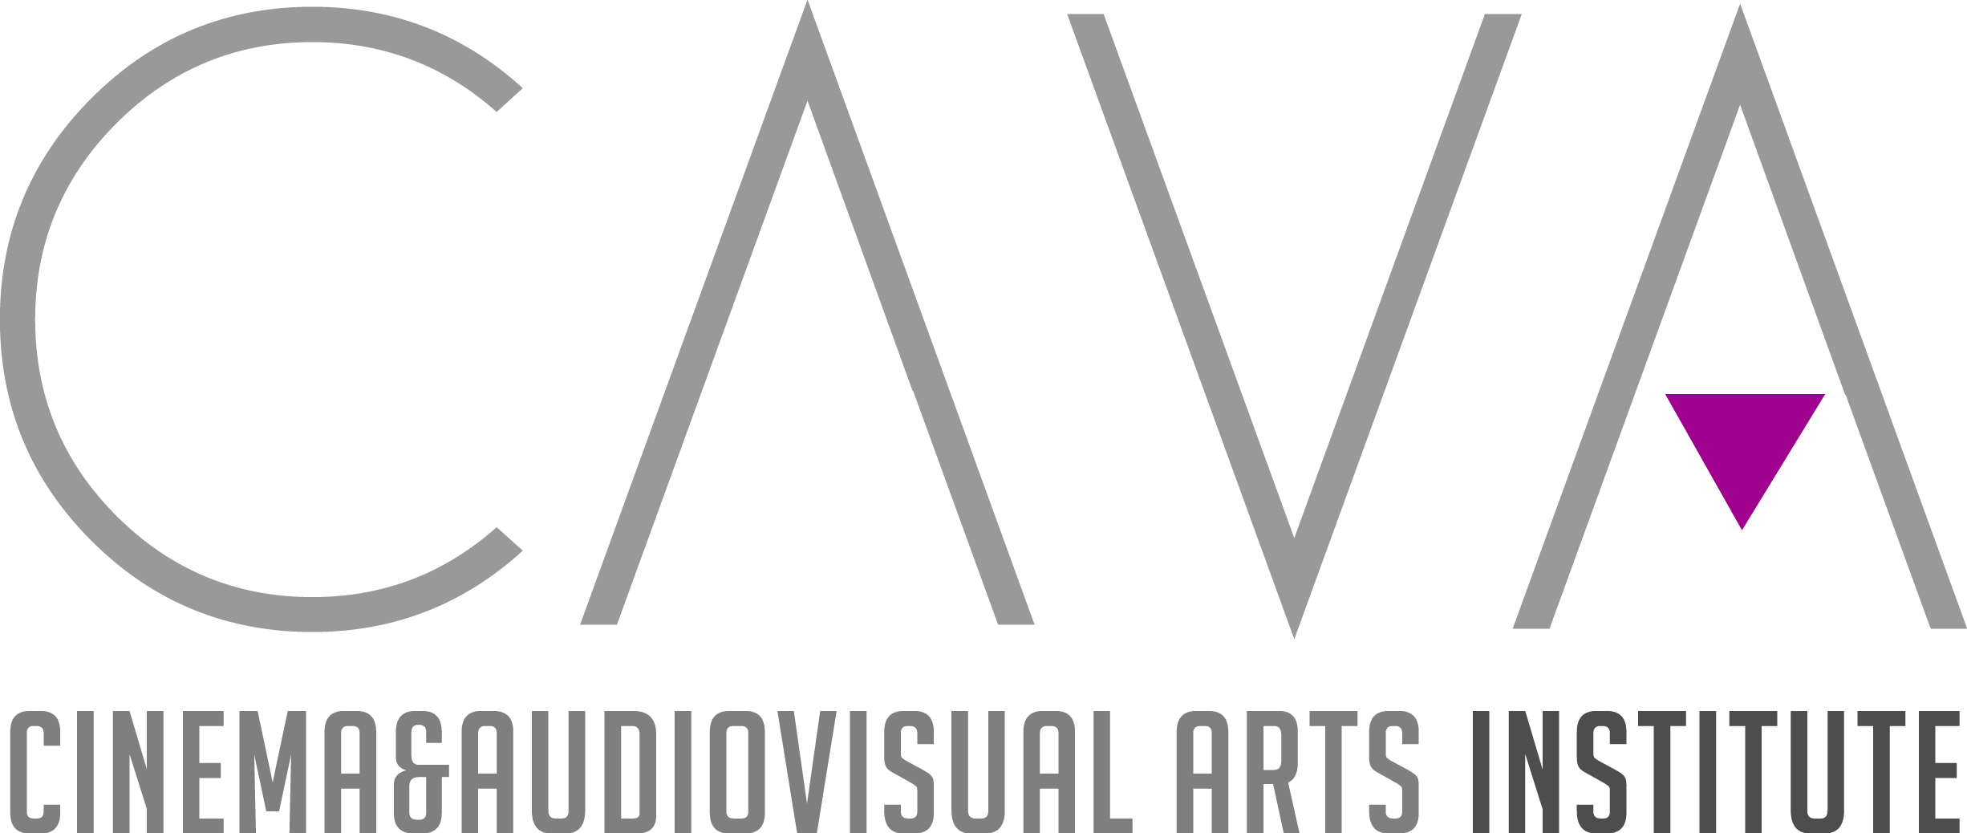
Ankara’ya “Sinema” Geliyor!
Ankara’ya sinema ve görsel işitsel sanatlar alanında yepyeni bir soluk getiren CAVA Enstitü, sinema programı altında derlediği 9 farklı atölyeyle sinema severleri Türkiye Sineması’nın usta isimleriyle bir araya getiriyor.
CerModern ve Yapım-eki iş birlikteliğinde bir sanat inisiyatifi olarak temellenen CAVA (Cinema and Audio Visual Arts), 80 katılımcıyla ve Türkiye Sineması'ndan birçok usta ismin sunumlarıyla ilk dönemini geride bıraktı.
Ankara’da sinema alanında bir hareketlilik yaratmayı hedefleyen CAVA, yeni döneminde 9 farklı atölye çalışmasıyla, 100’ü aşkın katılımcıya sinema serüveninde modern bir eğitim ve üretim alanı sunacak. Ön koşul aramaksızın herkese açık olan temel düzey atölyeleri şöyle: Onur Ünlü, Ümit Ünal ve Yüksel Aksu’nun danışmanlığında "Bir Film Yaratmak" sinema atölyesi ve "Düşten Kâğıda" senaryo atölyesi; Deniz Çakır, Mert Fırat ve Mete Horozoğlu’nun danışmanlığında "Kameraya Oynamak" oyunculuk atölyesi; Sine-Cine ve Altyazı sinema dergilerinin danışmanlığında "Sinema Okuryazarlığı" eleştiri atölyesi olmak üzere 4 farklı modülde kapılarını tüm sinema severlere açmasının yanı sıra, sinema sanatında derinleşmek isteyen, profesyonelliğe bir adım sayılacak 5 farklı modülü de programına dahil ediyor. Ankara’daki sinema serüveninde yenilikçi ve yaratıcı bir eğitim anlayışını benimseyen CAVA, katılımcılarına etkileşimli bir zemin sunmaya ve yaratıcı fikirleri sanatsal disiplinle buluşturmaya devam ediyor.
Sinemanın teorik temellerini kurduğu disiplinler arası bağ ile bütünleştiren, yeni sinema ve audiovizüel sanatlar alanındaki kurumsallaşmasını güçlendiren CAVA’nın ileri düzey atölyeleri ise şöyle: Tufan Taştan’ın yürütücülüğünde "Gerilla Film Yapımı" uygulama atölyesi, Thomas Balkhenol’un yürütücülüğünde "Kurgunun Ütopyası" dijital montaj atölyesi, Gürsel Korat’ın yürütücülüğünde "Kâğıttan Kameraya" senaryo yazım atölyesi, Ahmet Mümtaz Taylan’ın yürütücülüğünde "Oyunculuk Stüdyosu" ileri düzey oyunculuk atölyesi ve Sine-Cine yayın kurulunun yürütücülüğünde "Mazi Kalbimde Bir Yaradır" eleştiri yazım atölyesi.
Türkiye Sineması’nın Usta İsimleri CAVA’da!
CAVA, ikinci döneminde Türkiye Sineması'nın birçok usta ismini daha danışman ve öğretim kadrosuna dahil etti. Program Yönetmenliğini Tufan Taştan’ın gerçekleştirdiği CAVA’nın II. Dönem Öğretim&Danışman Kadrosunda Ahmet Gürata, Barış Pirhasan, Çetin Sarıkartal, Ezel Akay, Özcan Alper, Seçil Büker, Ruken Öztürk, Umut Karadağ ve Yeşim Ustaoğlu gibi birçok usta isim daha yer alıyor.
Kontenjanları sınırlı olan CAVA Enstitü'nün II. Dönem Atölyeleri 23 Şubat-19 Mayıs 2013 tarihleri arasında gerçekleştirilecek; başvurular 20 Şubat 2013 tarihinde son bulacaktır. Temel düzey atölyeler ön koşulsuz herkese açıkken, ileri düzey atölyelerde ise belli bir bilgi, birikim ve donanıma sahip olma gerekliliği aranmaktadır.
Ayrıntılı bilgi ve başvuru için: http://www.cermodern.org/cava-tr.html

